**第3课时 敬辞谦辞知多少**

**复习“古代常见的敬辞与谦辞”**

一、敬辞与谦辞的积累（1、2两题任选一题完成即可）

敬辞与谦辞很多，多冠于词头，以下顺口溜，方便大家记忆：

【敬辞前缀】屈俯大玉叨，雅芳请贤老。令华拜光垂，恭奉贵惠高。

【谦辞前缀】愚家小敝犬，鄙舍老寒浅。窃劳寡贱奴，拙陋不敢管。

1.课本上《世说新语（二则）》课后（P31页）有一张敬辞与谦辞的表格，请大家进行自主复习，选用其中的敬辞、谦辞各写一句话。

敬辞造句：

谦辞造句：

2.试一试，用上面顺口溜中的字，组合出一些常用常见的敬辞与谦辞。

敬辞：

谦辞：

二、现在的古装影视剧中，出现了很多敬辞（包括敬称）和谦辞（包括谦称）以及人物称呼的错误用法。看看下面的截图和台词，请在括号内判断对错。另外，你还发现哪些影视剧中错误地使用了敬辞或谦辞？试着写下来。

影视剧纠错小分队出发！看看谁有火眼金睛，不再被影视剧误导！

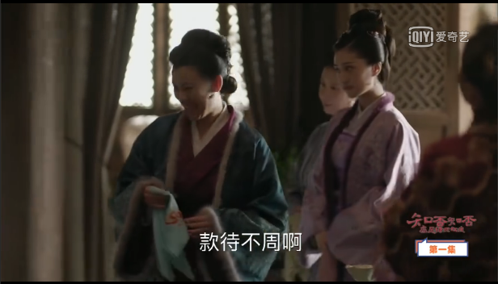 

**“款待不周啊。” “哀家眼里见不得脏东西。”**

【大夫人在宴请宾客时，对宾客说】 【皇帝死后，甄嬛成了皇太后，她对宫女说】

（ ） （ ）

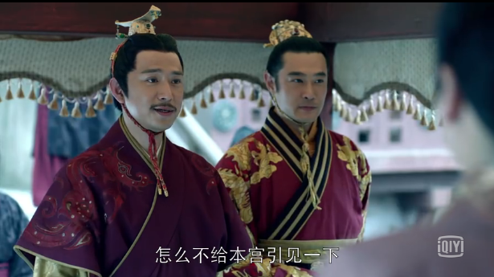 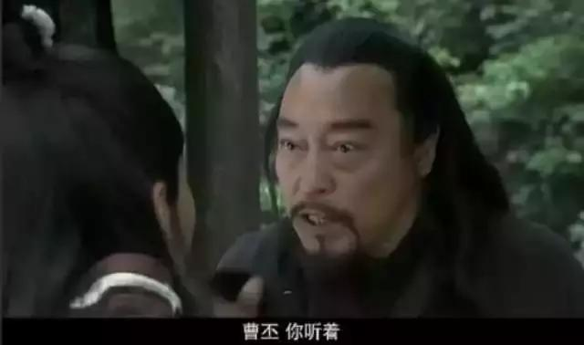

**“怎么不给本宫引荐一下？” “曹丕，你听着！”**

【太子对大臣的儿子说】 【下属对曹丕（曹操的儿子，魏帝）说】

（ ） （ ）

三、试着选用你所知道的敬辞与谦辞，给现在奋战在抗击疫情一线的医护人员写一封信，表达感谢和敬意。（注意书信的格式哦！）

四、中国具有五千年文明历史，素有“礼仪之邦”的美称。我们汉语中的敬辞与谦辞中充满了先贤谦和包容、敬人诚恳的精神和待人接物的智慧。同学们你知道除了汉语之外，还有哪些国家的语言中也有类似敬辞或谦辞的使用呢？把你找到的资料整理之后写下来，和大家分享吧。